2026年新春伊始，中国电气设备及高端环保设备企业的国际项目和订单便呈多点开花之势。上海电气连下三城，斩获英国、津巴布韦、印尼多领域订单；山东泰开双喜临门，斩获哈萨克斯坦变压器与柬埔寨国家电网升级项目；双良节能、安靠智电、中电鑫龙亦相继宣布在中东、北美及非洲市场的关键突破。
在一带一路倡议进入新阶段、全球能源转型加速的大背景下，中国电力装备出海正经历从“产品输出”向“技术标准输出”、“商业模式输出”的深刻变革。
宏观形势：全球电力基建“双轮驱动”，出海窗口期已至
当前，全球电力基础设施投资正迎来新一轮上升周期。国际能源署《电力2026》报告指出，到2030年，全球电力需求年均增速将超过3.5%，可再生能源与核能占比将提升至50%。
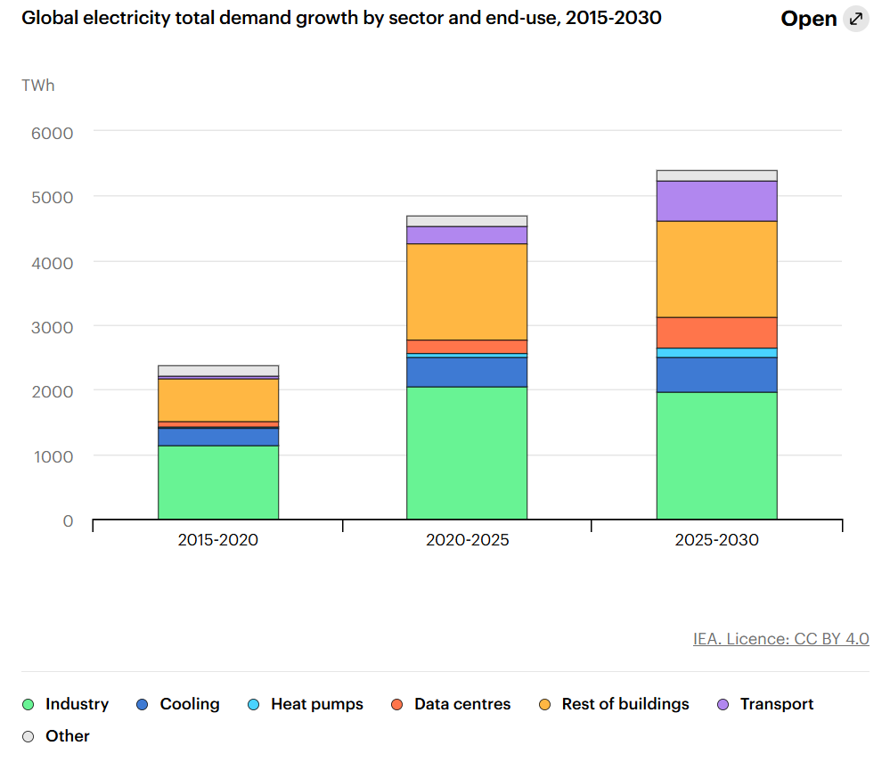
未来，全球范围内对电气电网和高端环保设备的市场需求主要由以下要素支撑：
一是新兴市场的刚性需求。东南亚、非洲及中亚地区快速的工业化和城市化进程，催生了大量新建电厂和电网架构的需求。据国际能源署（IEA）预计，到2030年，全球需新增或更换超过8000万公里的电网基础设施，相当于目前全球电网的总长度，其中新兴经济体占比将超过60%。
二是发达国家市场的存量更新。以欧洲为例，其早期电网设备老化严重，且配合能源转型急需接入大量可再生能源。同时，人工智能的爆发式增长正催生新的电力“黑洞”。欧洲电网平均服役年限50年，北美40年，更新换代需求迫切。摩根士丹利近期上调了美国2025—2028年数据中心的累计电力缺口预测至47GW，国际能源署预警，到2030年，全球数据中心电力需求将超900TWh 。
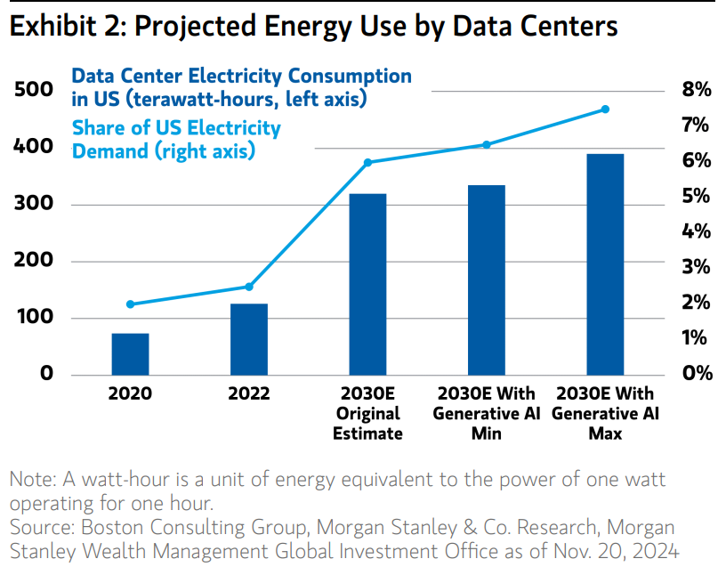
就业态而言，除了传统的电网建设，大型工业项目（如冶金、化工）以及高耗能的数据中心投资，正成为电气设备和高端环保设备需求的新支柱。对于国内制造企业而言，在国内市场竞争日趋白热化的当下，出海不仅是为求增量，更是实现高质量发展的必由之路。
模式解码：从“借船”到“造船”，中国企业的三种出海范式
纵观近期上海电气、山东泰开、双良节能、安靠智电及中电鑫龙的海外业务动态，我们可以清晰地看到，处于不同规模和发展阶段的设备企业，正灵活运用三种截然不同但行之有效的商业模式，向全球价值链高端攀升
模式一：借船出海——借力央企，嵌入全球产业链

对于许多正处于国际化初期的企业，或者专注于细分领域的产品商而言，“借船出海”依然是风险最低、见效最快的方式。

2026年2月27日，中电鑫龙对外宣布，近日该公司成功签订中国五环工程有限公司赞比亚中大化工30万吨/年MAP项目电力设备采购合同，将为这一位于非洲地区的重要化工项目提供核心供配电设备及系统解决方案。
2025年7月和2026年2月，中电鑫龙全资子公司安徽森源电器有限公司与福建恒旺投资的哈萨克斯坦永钢钢铁集团300万吨综合钢厂项目达成合作，供应12kV和10kV两型真空断路器产品。中电鑫龙于2024年上半年设立国际业务部，以此进一步加快实施“出海战略”，加快推进智慧城市、智慧用能和新能源业务三大业务发展。

2026年2月24日，双良节能发布公告称，其全资子公司江苏双良冷却系统有限公司收到中国港湾工程有限责任公司牵头的联合体送达的《中标通知书》，中标中东地区H级联合循环电站项目空冷岛（ACC）系统。中东地区H级联合循环电站项目是当地能源规划的关键工程，由中国港湾牵头，与哈电国际和中交三航院组成联合体实施。江苏双良冷却系统有限公司此次中标的金额约为1亿元人民币，中标范围包括空冷岛的设计、制造、运输、启动备件、专用工具、技术文件、培训、技术服务以及额外两年质保期等。

典型案例是中电鑫龙与双良节能。中电鑫龙的成功并非源于独立的海外总包能力，而是通过精准绑定“走出去”的中字头工程局。无论是为中国五环在赞比亚的化工项目提供供配电设备，还是通过福建恒旺间接供货至哈萨克斯坦的钢铁厂项目，都是典型的 “跟随战略” 。同样，双良节能此次中标中东H级联合循环电站项目的空冷岛系统，其总包方是以中国港湾牵头的联合体 。
模式评价：这种模式的本质是设备制造商与EPC总包商的业务协同。对于中小设备制造商而言，这一模式具有很好的借鉴意义。无需一开始就自建复杂的海外销售网络，而是通过深耕国内设计院与龙头工程企业，将自己的产品嵌入其海外项目的采购清单中。这要求企业具备高性价比的产品、准时交付的能力以及配合总包方进行属地化服务的意识。
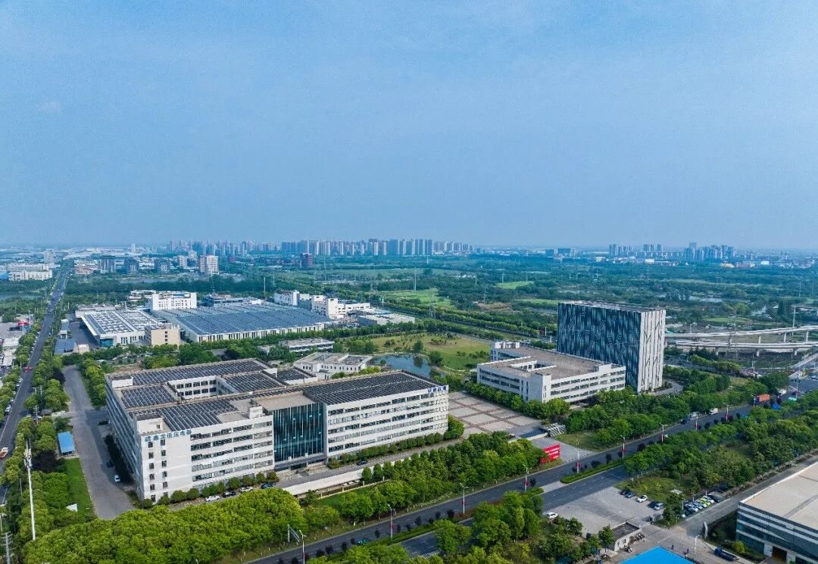
模式二：造船出海——高举高打，输出全产业链能力

当企业具备强大的资本实力、全产业链整合能力及丰富的项目执行经验时，便可选择门槛最高、护城河最深，但收益也最丰厚的“造船出海”模式，即作为独立的EPC总承包商，直接面对海外业主。

2月26日，上海电气对外宣布2026年新春开局之际获得的多项国际订单，覆盖英国、津巴布韦和印尼。具体情况如下：
（1）英国门迪二期石岭储能50MW/150MWh项目
上海电气成功签署英国门迪二期项目EPC合同，拿下新年海外市场储能领域重要订单。该项目位于英国英格兰中部，装机容量为49.9MW，储能容量达149.7MWh。此次项目成功签约标志着上海电气在英国高端储能市场的深耕布局取得了阶段性成果，为深耕欧洲高端储能市场、推动中国能源装备出海奠定了坚实基础。
（2）津巴布韦中安焦电2×150MW项目
上海电气将为该项目提供2套150MW高温、超高压中间再热凝汽式机组及配套空冷发电机等设备。项目总规划6台150MW机组，一期建设2台。项目建成后，将为当地矿山开采与初加工提供稳定可靠的电力保障，助力津巴布韦优化能源结构，推动矿业及相关工业经济的蓬勃发展。
（3）印尼PT Kayong Power Nusantara配套工程7×380MW项目
上海电气将为该项目提供烟气脱硫单级高速风机，实现了高端环保风机产品海外应用的首次突破。此前，上海电气还为其提供了高压加热器及外置式蒸汽冷却器。
该项目为印尼铝产业链重点工程的重要能源配套设施。项目建成后将有力保障印尼铝产业链重点工程的稳定电力供应，提升区域能源保障水平，带动当地就业与相关产业发展，助力印尼工业经济高质量发展。

上海电气是这一模式的代表。其此次签约的英国门迪二期储能项目，直接签署EPC合同，直接切入对技术标准最严苛的欧洲高端市场。这不仅是对设备质量的认可，更是对上海电气系统集成能力和项目管理能力的背书。同时，其在津巴布韦和印尼的项目，也涵盖了从主机到环保配套的全方位供应，展现了其多元产业的综合优势 。
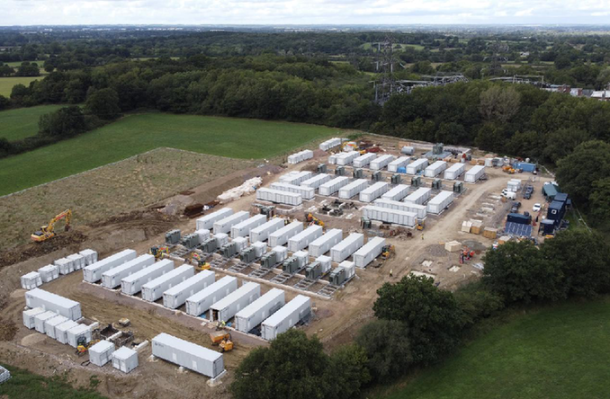
另一个典型是山东泰开。泰开不仅通过设备投标（变压器）参与哈萨克斯坦项目 ，其旗下泰开电建更是以联合体形式，作为主力成员中标了由亚开行投资的柬埔寨国家电网升级项目。这标志着泰开不仅卖设备，更能参与多边金融机构投资的“交钥匙”工程。

2026年2月26日，华电集团电子商务平台发布华电海外投资有限公司相关项目哈萨克斯坦阿克套燃机项目主变压器及高压厂用变压器设备招标批次中标结果公示，山东泰开变压器被选定为该项目第一中标候选人，投标报价1801.7万元。
2026年2月24日，山东泰开电建发布中标信息，山东泰开电力建设工程有限公司与合作伙伴组成联合体，成功中标柬埔寨国家电网升级项目。

模式评价：“造船出海”是龙头企业从“中国设备”走向“中国系统”的必经之路。它考验的是企业的全球资源配置能力、国际标准的理解深度以及强大的风险管控能力。一旦走通，企业将掌握定价权和话语权，深度绑定海外业主，实现长期价值。
模式三：尖兵出海——单点突破，抢占新兴蓝海

处于上述两者之间的，还有一种极其灵活且犀利的“尖兵”模式。这类企业不一定具备总包能力，也不仅仅满足于简单的分包供货，而是凭借某一领域的技术优势，直接切入全球高增长的新兴细分赛道。

2026年2月，安靠智电自主研发的变压器首次出口北美，且直接应用于当地大型数据中心。此项目的设备销售合同金额达898.30万美元,折合人民币约6297.80万元。

数据中心对电力设备的稳定性、节能性要求极高，此前这一市场多为国际一线品牌盘踞。安靠智电通过聚焦“算力基础设施”这一细分场景，实现了对北美高端市场的“单点爆破”。此前其变压器已进入南非市场，证明了其在特殊细分领域的可复制性。
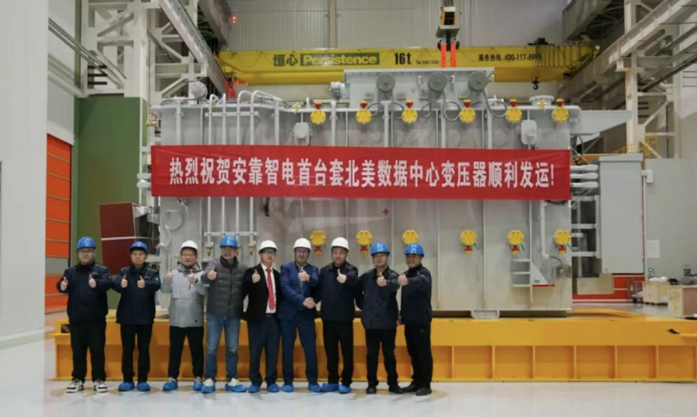
模式评价：“尖兵出海”的核心在于 “差异化竞争”与“技术护城河” 。在算力即国力的时代，安靠智电敏锐地捕捉到数据中心电力缺口的商机，用定制化的解决方案赢得了高端客户的信任。对于读者中的技术驱动型企业而言，与其在红海中与同行拼价格，不如寻找全球范围内的“蓝海痛点”，用“杀手锏”产品撕开市场。
战略展望：不同玩家，路在何方？
结合上述宏观趋势与企业实践，我们可以清晰地看到中国电网设备出海已进入“精耕细作”的时代。
对于具备综合能力的头部总包商（如上海电气）：应继续坚持 “造船出海” ，强化投建营一体化能力。不仅要关注传统的火电升级，更要抓住发达国家储能、新能源消纳的历史机遇，将“中国标准”和“中国方案”输出到欧美高端市场，做全球能源转型的领导者。
对于制造业龙头企业（如山东泰开、双良节能）：应采取 “借船”与“造船”并举的策略。一方面紧密跟随央企步伐巩固基本盘，另一方面在特定区域或特定领域（如泰开的输变电、双良的冷却系统）培养自身的EPC能力，通过联合体投标等方式，逐步提升在国际招标中的直接参与度，建立自有品牌影响力。
对于细分领域“专精特新”企业（如安靠智电、中电鑫龙）：最现实的路径是 “借船”或“尖兵”出海。要么像中电鑫龙一样，成为巨头海外征途上不可或缺的“最佳配角”；要么像安靠智电一样，瞄准数据中心、绿氢、矿山微电网等新兴赛道，用技术定义产品，用产品开拓市场，成为全球细分领域的“隐形冠军”。
写在最后
从英国的门迪储能到柬埔寨的变电站，从哈萨克的燃机到北美的数据中心，2026年新春的一纸纸合同，勾勒出中国电力装备企业走向深海的航迹。在这条充满机遇与挑战的航道上，选对“船型”、找对“伙伴”，比以往任何时候都更加重要。
在这个充满不确定性的时代，确定的机会往往只留给有准备的企业。如何精准判断目标国别的电力市场风险？如何评估自身适合“借船”、“造船”还是“尖兵”模式？如何有效对接海外优质的业主与合作伙伴？
作为深耕国际工程、国际投资与制造业出海领域的专业咨询机构，国复咨询长期致力于为中国企业全球化布局提供智力支持。我们通过对全球电力市场数据的持续追踪、对行业龙头的深度对标分析以及对海外投资风险的审慎评估，已助力众多企业制定了清晰的出海战略。
如果您对文章中的案例或模式有进一步探讨的兴趣，或在制定海外业务战略时感到困惑，欢迎随时与我们联系。回复咨询，愿做您出海拔途中最专业的“瞭望手”与“护航员”，助您在波澜壮阔的全球市场中行稳致远。

